ОГНЕТУШИТЕЛИ ПОРОШКОВЫЕ (ОП)  (ОП-1, ОП-2, ОП-5, ОП-6, ОП-10, ОП-25, ОП-50)  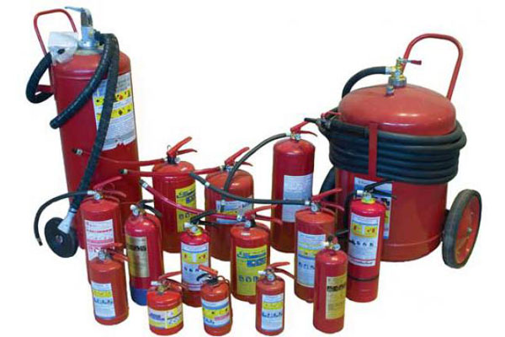 | ОГНЕТУШИТЕЛИ УГЛЕКИСЛОТНЫЕ (ОУ)  (ОУ-1, ОУ-2, ОУ-3, ОУ-5, ОУ-10, ОУ-20, ОУ-40)  